# **Atomreaktor Szimulátor Fejlesztési Dokumentáció**

**Áttekintés**

Az **Atomreaktor Szimulátor** egy konzolos alkalmazás, amely lehetővé teszi a felhasználók számára egy virtuális atomreaktor vezérlését. A program támogatja a reaktor beindítását, leállítását, a generált energia és a hőmérséklet megjelenítését, valamint a hűtővíz beengedését a reaktor lehűtésére.

**Funkciók**

1. **Beindítás**: A reaktor beindítása és a hőmérséklet, valamint a generált energia inicializálása.
2. **Leállítás**: A reaktor leállítása, ha a hőmérséklet 70 °C alatti.
3. **Generált energia mennyiség**: A reaktor által generált energia megjelenítése gigawattban.
4. **Hőfok**: A reaktor aktuális hőmérsékletének megjelenítése.
5. **Hűtővíz beengedése**: A reaktor lehűtése 40 °C-ra.
6. **Kilépés**: A program befejezése.

**Rendszerkövetelmények**

* .NET Core SDK 3.1 vagy újabb
* Windows, macOS vagy Linux operációs rendszer
* Konzol alapú alkalmazás futtatási környezet

**Telepítési Útmutató**

1. **Környezet beállítása**: Telepítse a .NET Core SDK-t a hivatalos [Microsoft weboldaláról](https://dotnet.microsoft.com/download).
2. **Projekt létrehozása**: Hozzon létre egy új konzolos alkalmazást a következő parancs segítségével:
3. **Forráskód másolása**: Másolja be a mellékelt forráskódot az **AtomreaktorSimulator** projekt **Program.cs** fájljába.
4. **Projekt futtatása**: A projekt futtatásához használja a következő parancsot:

**Használati Útmutató**

1. **A program indítása**: Futtassa a programot a konzolban.
2. **Menü**: Válassza ki a kívánt menüpontot az 1-6 közötti számok megadásával.
3. **Reaktor vezérlése**:
   * **Beindítás**: Válassza az 1-es menüpontot a reaktor beindításához.
   * **Leállítás**: Válassza a 2-es menüpontot a reaktor leállításához, ha a hőmérséklet 70 °C alatt van.
   * **Generált energia megtekintése**: Válassza a 3-as menüpontot a reaktor által generált energia megjelenítéséhez.
   * **Hőmérséklet megtekintése**: Válassza a 4-es menüpontot a reaktor aktuális hőmérsékletének megjelenítéséhez.
   * **Hűtővíz beengedése**: Válassza az 5-ös menüpontot a reaktor hőmérsékletének lehűtéséhez 40 °C-ra.
   * **Kilépés**: Válassza a 6-os menüpontot a program befejezéséhez.

**Kód Felépítése**

**Változók**

* **Random random**: Véletlenszám-generátor az energia és hőmérséklet értékek generálásához.
* **bool isRunning**: A reaktor állapotát jelző változó.
* **double generatedEnergy**: A reaktor által generált energia mennyisége gigawattban.
* **int temperature**: A reaktor aktuális hőmérséklete Celsius fokban.

**Fő Program (Main metódus)**

A **Main** metódus egy végtelen ciklust futtat, amely a felhasználói bemenet alapján végrehajtja a megfelelő műveleteket. A menüpontok választása alapján különböző metódusokat hív meg.

**Metódusok**

1. **StartReactor()**: Beindítja a reaktort, inicializálja a hőmérsékletet és a generált energiát, ha a reaktor még nem fut.
2. **StopReactor()**: Leállítja a reaktort, ha a hőmérséklet 70 °C alatti.
3. **ShowGeneratedEnergy()**: Megjeleníti a reaktor által generált energia mennyiségét.
4. **ShowTemperature()**: Megjeleníti a reaktor aktuális hőmérsékletét.
5. **CoolReactor()**: Lehűti a reaktort 40 °C-ra.
6. **GenerateEnergy()**: Véletlenszerűen generálja a reaktor által termelt energia mennyiségét.
7. **GenerateTemperature()**: Véletlenszerűen generálja a reaktor hőmérsékletét.

**Tesztelés**

A program tesztelése manuálisan történt különböző használati forgatókönyvekkel, beleértve a reaktor beindítását, leállítását magas és alacsony hőmérséklet esetén, energia és hőmérséklet megjelenítését, valamint a hűtővíz beengedését.

**Hibakezelés**

* **Érvénytelen menüpont választása**: A program figyelmeztetést jelenít meg, és újra kéri a felhasználót, hogy válasszon egy menüpontot.
* **Reaktor állapot ellenőrzése**: A program ellenőrzi, hogy a reaktor be van-e indítva, mielőtt végrehajtaná a vonatkozó műveleteket.

**Fejlesztési Javaslatok**

* **Grafikus felhasználói felület (GUI)**: A program átalakítása egy grafikus felhasználói felületre a jobb felhasználói élmény érdekében.
* **További biztonsági funkciók**: Több biztonsági ellenőrzés és értesítés a reaktor állapotáról.
* **Adatmentés**: Az aktuális reaktor állapotának mentése és betöltése.

A dokumentáció célja, hogy segítse a program használatát és továbbfejlesztését. A kód módosítása és bővítése során kövesse a jól bevált fejlesztési módszereket és a kód dokumentálását.

### 1. Beindítás (StartReactor)

#### Funkció:

* Beindítja a reaktort, ha az még nincs beindítva.
* Inicializálja a hőmérsékletet és a generált energiát véletlenszerű értékekkel.

#### Részletek:

* Ellenőrzi, hogy a **isRunning** változó **false** értéken van-e, ami azt jelzi, hogy a reaktor nincs beindítva.
* Ha a reaktor már fut (**isRunning** értéke **true**), akkor üzenetet jelenít meg, hogy a reaktor már be van indítva, és a függvény kilép.
* Ha a reaktor nincs beindítva, akkor üzenetet jelenít meg a reaktor indításáról, és vár 3 másodpercet (**Thread.Sleep(3000)**).
* A **isRunning** változót **true** értékre állítja, jelezve, hogy a reaktor elindult.
* Meghívja a **GenerateTemperature** és **GenerateEnergy** metódusokat, hogy inicializálja a reaktor hőmérsékletét és a generált energiát.
* Üzenetet jelenít meg, hogy a reaktor sikeresen beindult.

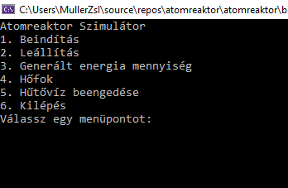

### 2. Leállítás (StopReactor)

#### Funkció:

* Leállítja a reaktort, ha az be van indítva és a hőmérséklet 70 °C alatti.

#### Részletek:

* Ellenőrzi, hogy a **isRunning** változó **true** értéken van-e, ami azt jelzi, hogy a reaktor be van indítva.
* Ha a reaktor nincs beindítva, akkor üzenetet jelenít meg, hogy a reaktor nincs beindítva, és a függvény kilép.
* Ha a reaktor be van indítva, ellenőrzi a **temperature** változó értékét.
* Ha a hőmérséklet 70 °C vagy afeletti, akkor üzenetet jelenít meg, hogy a hőmérséklet túl magas a biztonságos leállításhoz, és hűtés szükséges.
* Ha a hőmérséklet 70 °C alatti, akkor a **isRunning** változót **false** értékre állítja, jelezve, hogy a reaktor leállt, és üzenetet jelenít meg, hogy a reaktor biztonságosan leállítva.

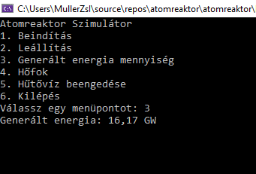

### 3. Generált energia mennyiség (ShowGeneratedEnergy)

#### Funkció:

* Megjeleníti a reaktor által generált energia mennyiségét, ha a reaktor be van indítva.

#### Részletek:

* Ellenőrzi, hogy a **isRunning** változó **true** értéken van-e, ami azt jelzi, hogy a reaktor be van indítva.

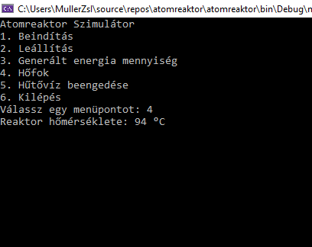

* Ha a reaktor nincs beindítva, akkor üzenetet jelenít meg, hogy a reaktor nincs beindítva, és a függvény kilép.
* Ha a reaktor be van indítva, meghívja a **GenerateEnergy** metódust, hogy növelje a generált energia mennyiségét véletlenszerűen.
* Megjeleníti a **generatedEnergy** változó aktuális értékét gigawattban, két tizedesjegyre formázva.

### 4. Hőfok (ShowTemperature)

#### Funkció:

* Megjeleníti a reaktor aktuális hőmérsékletét, ha a reaktor be van indítva.

#### Részletek:

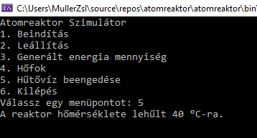

* Ellenőrzi, hogy a **isRunning** változó **true** értéken van-e, ami azt jelzi, hogy a reaktor be van indítva.
* Ha a reaktor nincs beindítva, akkor üzenetet jelenít meg, hogy a reaktor nincs beindítva, és a függvény kilép.
* Ha a reaktor be van indítva, meghívja a **GenerateTemperature** metódust, hogy véletlenszerűen generáljon új hőmérséklet értéket.
* Megjeleníti a **temperature** változó aktuális értékét Celsius fokban.

### 5. Hűtővíz beengedése (CoolReactor)

#### Funkció:

* Lehűti a reaktort 40 °C-ra, ha a reaktor be van indítva.

#### Részletek:

* Ellenőrzi, hogy a **isRunning** változó **true** értéken van-e, ami azt jelzi, hogy a reaktor be van indítva.
* Ha a reaktor nincs beindítva, akkor üzenetet jelenít meg, hogy a reaktor nincs beindítva, és a függvény kilép.
* Ha a reaktor be van indítva, a **temperature** változót 40-re állítja, jelezve, hogy a reaktor lehűlt.
* Üzenetet jelenít meg, hogy a reaktor hőmérséklete 40 °C-ra lehűlt.

### 6. Kilépés (Environment.Exit)

#### Funkció:

* Befejezi a programot.

#### Részletek:

* Meghívja az **Environment.Exit(0)** metódust, amely leállítja a programot a 0-s kilépési kóddal, jelezve, hogy a program sikeresen befejeződött.

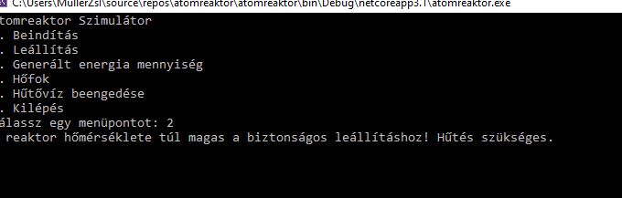

## Segédfunkciók

### GenerateEnergy

#### Funkció:

* Véletlenszerűen generálja a reaktor által termelt energia mennyiségét, és hozzáadja a korábbi értékhez.

#### Részletek:

* Ellenőrzi, hogy a **isRunning** változó **true** értéken van-e.
* Ha a reaktor be van indítva, véletlenszerűen generál egy értéket 0 és 10 között (beleértve a tizedesjegyeket is), és hozzáadja a **generatedEnergy** változóhoz.

### GenerateTemperature

#### Funkció:

* Véletlenszerűen generálja a reaktor aktuális hőmérsékletét 40 és 100 °C között.

#### Részletek:

* Ellenőrzi, hogy a **isRunning** változó **true** értéken van-e.
* Ha a reaktor be van indítva, véletlenszerűen generál egy értéket 40 és 100 között, és beállítja a **temperature** változót ezzel az értékkel.

